**实验07组合逻辑综合设计**

|  |
| --- |
| **实验学生个人信息栏**  课序号： 02 班级： 软2104 学号： 20212241212 姓名： 张亚琦 |
| **实验07得分：**  **实验教师（签字）：** |

**一、实验目的及内容概述**

通过使用Proteus 8软件绘制仿真了基于4-16译码器的2位二进制乘法器电路

**二、实验设备与器件**

1. 使用软件：Proteus 8；
2. 使用器件：

|  |  |  |
| --- | --- | --- |
| **序号** | 元件名称 | 元件符号 |
| **1** | LOGICSTATE |  |
| **2** | 4-16译码器芯片74HC154 | U1 |
| **3** | 与非门芯片74HC04；74HC20；74HC30 | U2:A,B;U3,U4:A |
| **4** | 共阴极数码管7SEG-MPX1-CC |  |
| **5** | 共阴极七段数码管驱动芯片CD4511 | U5 |
| **6** | 限流（排）电阻RES16DIPIS | RN1 |

1. **实验过程及结果分析**
2. 组合逻辑设计方案：
3. 本实验要求的组合逻辑设计项目是“两个2位二进制数的乘法器电路”，请简要描述下该电路所实现的功能。

（2）逻辑功能真值表：

|  |  |  |  |  |  |  |  |  |  |  |  |  |  |  |  |
| --- | --- | --- | --- | --- | --- | --- | --- | --- | --- | --- | --- | --- | --- | --- | --- |
| 输入 | | | | 输出 | | | | 输入 | | | | 输出 | | | |
| A | B | C | D | z0 | z1 | z2 | z3 | A | B | C | D | z0 | z1 | z2 | z3 |
| 0 | 0 | 0 | 0 | 0 | 0 | 0 | 0 | 1 | 0 | 0 | 0 | 0 | 0 | 0 | 0 |
| 0 | 0 | 0 | 1 | 0 | 0 | 0 | 0 | 1 | 0 | 0 | 1 | 0 | 0 | 1 | 0 |
| 0 | 0 | 1 | 0 | 0 | 0 | 0 | 0 | 1 | 0 | 1 | 0 | 0 | 1 | 0 | 0 |
| 0 | 0 | 1 | 1 | 0 | 0 | 0 | 0 | 1 | 0 | 1 | 1 | 0 | 1 | 1 | 0 |
| 0 | 1 | 0 | 0 | 0 | 0 | 0 | 0 | 1 | 1 | 0 | 0 | 0 | 0 | 0 | 0 |
| 0 | 1 | 0 | 1 | 0 | 0 | 0 | 1 | 1 | 1 | 0 | 1 | 0 | 0 | 1 | 1 |
| 0 | 1 | 1 | 0 | 0 | 0 | 1 | 0 | 1 | 1 | 1 | 0 | 0 | 1 | 1 | 0 |
| 0 | 1 | 1 | 1 | 0 | 0 | 1 | 1 | 1 | 1 | 1 | 1 | 1 | 0 | 0 | 1 |

1. 译码器形式的逻辑表达：

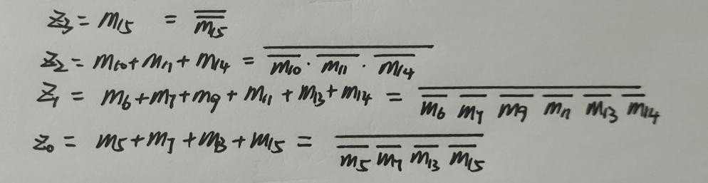

（4）电路原理图的设计如附图7.1；

（5）如附图7.1，输入端A=1,B=0,C=1,D=0,表示输入1010，转化为十进制即为2*2，输出端显

示为4，即2*2=4，符合实际情况，仿真成功。

1. 实践设想：

a） 在真实的THDM-1型实验箱上建立真实的“两位2进制数乘法器电路”的过程大致如下：

1. 打开实验箱开关，打开直流稳压电源+5V；
2. 找到数字显示译码器部分和限流（排）电阻RES16DIPIS；
3. 将4-16译码器芯片74HC154和共阴极七段数码管驱动芯片CD4511插入数字显示译码器

部分；

1. 用万用表测试芯片“L”“H”是否正常；
2. 按照电路图连接好电路。

b）仿真实现的功能在真实的实验箱上的体现：

通过二进制转化规则，在输入端输入数字，观察译码显示器所显示的数字即可。例如：在输入端输入1010，显示器若显示4，则仿真成功。

**四、实验总结、建议和质疑**

本次实验完成了基于4-16译码器的2位二进制乘法器电路的设计和仿真，让我对于4-16译码器芯片74HC154有了一定的了解。同时，此次认识和使用了译码显示器、共阴极七段数码管驱动芯片CD4511以及限流（排）电阻RES16DIPIS，是一次新的感受。通过查找资料和自己推算真值表和逻辑表达式的过程也有了新的感受。

**五、附录**

附图7.1 基于4-16译码器的2位二进制乘法器